ØVELSER: 1. FELLESSAMLING – DAG 1

Øvelse 1: Kompetanse
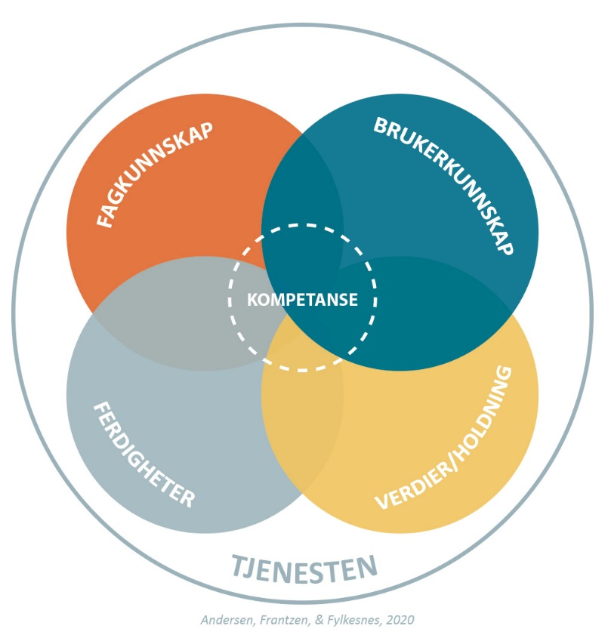
Prosessleder informerer om hvilket alternativ dere skal bruke.

Alternativ 1:
Øvelse: Teoretisk kunnskap og rammeverk etterspørres ofte. Vi er opptatt av å trene og utvikle ferdigheter, men snakker ikke ofte om egner erfaringer, verdier og holdninger.
- Hvilke livserfaringer har du gjort deg som påvirker deg og har betydning i arbeidet ditt?
- Hvilke verdier eller holdninger tar du med deg inn i jobben i barneverntjenesten?

Alternativ 2:
Du skal gjennomføre en samtale med et barn på 10 år. Nevn minst en type kunnskap du som barnevernarbeider trenger innenfor hvert av de fire kompetanseområdene: fagkunnskap, brukerkunnskap, ferdigheter og verdier og holdninger.

Alternativ 3:
- Hvilke personlige målsettinger har du for deltakelse i tjenestestøtteprogrammet, med fokus på undersøkelse og hjelpetiltak? Skriv ned tankene dine.
- Hvordan kan du bidra til å gjøre programmet best mulig?
Skrive ned svarene og ta et mobilbilde, som vi kan bruke ved slutten av tjenestestøtteprogrammet.

Øvelse 2: Medvirkning og makt

Hva opplever Abdi at det forventes av han?
Hva kan han si og ikke si, gjøre og ikke gjøre i møte med barneverntjenesten?

Dette kan dere diskutere om dere får tid.
Tenk deg at du er barnevernsarbeider i dette eksempelet. Hva ville du har gjort i det videre arbeidet med Abdi for å legge forholdene til rette for bruker medvirkning?

Øvelse 3: Trygghet i møte med barneverntjenesten

Trinn 1, individuelt:
Tenk på et barn, en ungdom eller en forelder som du jobber med for tiden. Den du tenker på, skal på et møte med deg hos barneverntjenesten. Du skal svare på spørsmålene under ved hjelp av de ulike kategoriene for trygghet, og fylle inn i rammene mens du tenker på saken du jobber med.
Hva får han eller hun til å føle seg trygg?
Hva får han/hun til å føle seg utrygg?
Fysisk trygghet
Trygg | Utrygg

Emosjonell trygghet
Trygg | Utrygg

Relasjonell trygghet
Trygg | Utrygg

Kulturell trygghet
Trygg | Utrygg

Trinn 2, gruppearbeid:
Diskuter svarene i gruppa di med utgangspunkt i hva du har oppdaget.

